**Beredskabsplan**

**Bevtoft Vandværk**

[www.bevtoft-vand.dk](http://www.bevtoft-vand.dk)

Planen revideret af: Jørgen Christensen, den 16 marts 2021

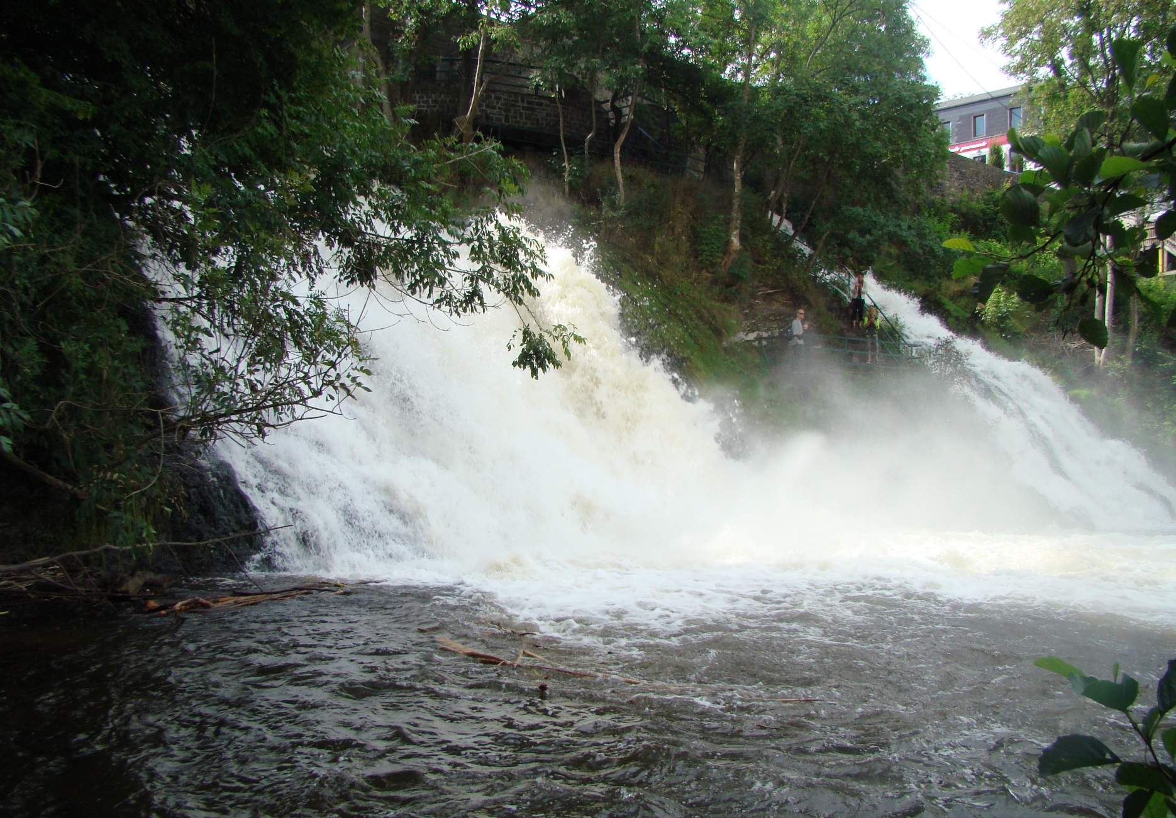

Dato for udarbejdelse af oprindelig plan: Medio juli 2018

Denne plan indeholder retningslinier, for hvilke foranstaltninger der skal træffes, for at sikre forsyning under ekstraordinære forhold.

**Indholdsfortegnelse**

side

|  |  |
| --- | --- |
| Telefonliste til alarmeringsplanens bilag 1 | 3 |
| Information | 4 |
| Rådgivning og assistance | 5 |
| Materiel og nødforsyning | 6 |
| Organisering af indsats | 7 |
| Orientering | 8 |
| Nødforsyning | 9 |

Til denne plan hører også følgende bilag:

Bilag 2: Arbejdsgruppen

Bilag 3: Handlingsforløb ved bakteriologisk forurening

Bilag 4: Kogeanbefaling med vejledning til forbrugere

Bilag 5: Løbeseddel vedr. kogeanbefaling.

Bilag 6: Løbeseddel midtvejsorientering

Bilag 7: Løbeseddel Rent vand igen.

Ved en drikkevandsforurening, kan man også støtte sig til heftet ”Akutte drikkevandsforureninger – en praktisk guide - udgivet af beredskabsstyrelsen.

**Ved strømsvigt startes vores generatoranlæg op og indkobles hurtigst muligt – driften skal så overvåges konstant.**

*Denne plan, med tilhørende bilag, forefindes som papir-udgave på vandværket.*

# 

# Telefonliste (til alarmeringsplanen, se bilag 1)

|  |  |  |
| --- | --- | --- |
| **Funktion** | **Telefon** | **Kontaktperson**  **(navn / adr.)** |
| **Vandværkets bestyrelse:**  **Formand**  **Værkpasser**  **Kasserer** | 60964239  60964239  40436285 | **Jørgen Christensen**  Parkvej 13.  6541 Bevtoft  [jannejorgen@bbsyd.dk](mailto:jannejorgen@bbsyd.dk) |
| **Haderslev Kommune:**  Borgmester  Kommunaldirektør  Teknik og Miljø  Miljøvagten | **74 34 34 34**  **74 34 34 34**  **74 34 34 34**  **74 34 34 34**  **29 37 90 91** |  |
| **Beredskab:**  **Brand og Redning Sønderjylland** | **73 76 66 66**  **(vagtcentral)**  **70 10 10 04** | E-mail: [beredskab@brsj.dk](mailto:beredskab@brsj.dk) |
| **Embedslæge:**  Sundhedsstyrelsen,  Styrelsen for Patientsikkerhed  Tilsyn og Rådgivning Nord  Nytorv 2, 1. sal  6000 Kolding | **72 22 79 50**  **Vagttelefon:**  **70 22 02 69** | E-mail: [senord@sst.dk](mailto:senord@sst.dk) |
| **Politi:**  Alarmcentral | **112** |  |
| **Stat:**  Beredskabsstyrelsen, herunder Kemisk Laboratorium  Fødevarestyrelsen  Giftlinjen, Rigshospitalet  Statens Institut for Strålehygiejne | **45 90 60 00**  **39 95 60 00**  **82 12 12 12**  **45 54 34 54** |  |
| **Nabo-vandværker:**  **Udfyldes af vandværket** | **60184935** formand O-Jerstal vv.  **28554642** næst-fmd. O-Jerstal  **7483131 / 29293131** Agersk. fmd  21441501 Agerskov vv næstfmd. | [kajoglene@mail.dk](mailto:kajoglene@mail.dk)  [jweriksen@hotmail.com](mailto:jweriksen@hotmail.com)  Flemming Popp, Branderupvej 3.  Erik Eriksen, Bovlund Nymarksvej2 |

# 

# Information

|  |  |  |
| --- | --- | --- |
| **Funktion** | **Telefon** | **Kontaktperson**  **(navn / adr.)** |
| **Haderslev Kommunes øvrige afdelinger:**  Børne- og Familieservice | **74 34 34 34** | [boernfamilie@haderslev.dk](mailto:boernfamilie@haderslev.dk) |
| **Fødevarestyrelsen:**  Fødevareafdeling Haderslev | **72 27 69 00** | Tysklandsvej 7, 7100 Vejle  E-mail: [fvst@fvst.dk](mailto:fvst@fvst.dk) |
| **Følsomme forbrugere:**  - Levnedsmiddel svineavler  - Dagplejere  - Skoler  - Børne- og handicapinstitutioner  - Ældre borgere (hjemmeplejen)  - Plejehjem eller ældrecentre  - Større kantiner, restauranter  - Sønderjysk Biogas     Dan Hatch Træhede | 22 17 93 45 Daglig driftleder på  (20 14 08 40 Bjarke Snedker)  20 34 73 22  74 34 37 50  74 51 42 31   74 34 68 63 ( tlf.tid 11-13)  74 34 68 91  30 48 89 22 Bevtoft Kro  73 70 90 11 hoved-nr.  23 21 41 95 driftsleder  29 20 57 73 bestyrer 74514320 | |  | | --- | | Svinefarmen, Pionervej 8.  Pionervej 8, 6541 Bevtoft  Haderslev kommunale dagpleje  Bevtoft skole  Myretuen, børnehave Bevtoft  Plejedistrikt Gram, leder  Plejedistr. Gram, stedfortræder  Krügersvej 30, Bevtoft  Langvej [mb@sbgas.dk](mailto:mb@sbgas.dk) |   Gelsåvej 37, N-jerstal. Vagn. |
| **Presse:**  DR Radio Syd  JydskeVestkysten K/S  TV Syd  Haderslev Ugeavis  Ugeavisen midt/ syd | **73 33 79 99**  **79 12 45 00**  **76 30 31 32**  **74 52 70 70**  74 83 22 83 | H. P. Hanssens Gade 11, 6200  Norgesgade 1, 6700 Esbjerg  El-vej 2B, 6000 Kolding  Nørregade 44, 6100 Haderslev  Vestergade 5, 6520 Toftlund |
| **Sygehus og læge:**  Aabenraa Sygehus, skadestuen  Praktiserende læger:  *Der er flere læger, end de her nævnte, i området.* | **70 11 07 07**  **7483 0464**  **74547110**  **74541735** | Danavej 15, Toftlund  Jernhytvej 28, Vojens  Margrthevej 6, Vojens |

# Rådgivning og assistance

|  |  |  |
| --- | --- | --- |
| **Funktion** | **Telefon** | **Kontaktperson**  **(navn / adr.)** |
| **Embedslæge:**  Sundhedsstyrelsen,  Styrelsen for Patientsikkerhed  Tilsyn og Rådgivning Nord  Nytorv 2, 1. sal  6000 Kolding | **72 22 79 50**  **Vagttelefon:**  **70 22 02 69** | E-mail: [senord@sst.dk](mailto:senord@sst.dk) |
| **Arbejdstilsynet:** | **70 12 12 88** | Postboks 1228, 0900 København C  E-mail: [at@at.dk](mailto:at@at.dk) |
| **Beredskabsstyrelsen:**  Beredskabsstyrelsen Sydjylland | **73 52 74 00** | Vilstrupvej 55  6100 Haderslev  fax 73 52 74 05 |
| **Fødevarestyrelsen:**  Fødevareafdeling Haderslev | **72 27 69 00** | Tysklandsvej 7, 7100 Vejle  E-mail: [fvst@fvst.dk](mailto:fvst@fvst.dk) |
| **Laboratorier:**  Udfyldes af vandværket | **78 77 54 50 Agrolab.** | **AL-NORTH Aps**  **Østerbro 4, 5690 Tommerup** [**alnorth@agrolab.eu**](mailto:alnorth@agrolab.eu) |
| **Stat:**  Beredskabsstyrelsen, herunder Kemiske Laboratorium  Fødevarestyrelsen  Statens Institut for Strålehygiejne | **45 90 60 00**  **72 27 69 00**  **45 54 34 54** |  |

# Materiel og nødforsyning

|  |  |  |
| --- | --- | --- |
| **Funktion** | **Telefon** | **Kontaktperson**  **(navn / adr.)** |
| **Beredskabsstyrelsen:**  Beredskabsstyrelsen Sydjylland | **73 52 74 00** | Vilstrupvej 55, Haderslev  Fax 73 52 74 05 |
| **Tankejere for nødvandsforsyning:**  Mejerier  Bryggerier  Andre, udfyldes af vandværket | **73 83 53 00** Arla mejeri  **74 56 13 17**  **73 52 61 00** | Engdraget 4, 6535 Branderup J  Arla, Tyrstrup, Christiansfeld  Fuglsang, Haderslev |
| **El-forsyning (nødstrømsanlæg):**  Vi har egen nødgenerator | **73 52 74 00** | Vilstrupvej 55, 6100 Haderslev  Fax 73 52 74 05 |
| **VVS:** Jørn Iversen  Erik Due Olsen  Vand-Schmidt (VVS)  Kemic Vandrens, Ryttervangen 24 | 4017 3565  7483 1330  **74 56 11 11**  76733750 Kemic Vandrens  21632298 Kemic montør | Jørn Iversen, 6534 Agerskov  Østergade 37, 6520 Toftlund  Platinvej 59, 6000 Kolding  Ryttervangen 24, 7323 Give |
| Entreprenører til evt. gravearbejde:  Udfyldes af vandværket | 40173565 | Jørn Iversen, Vesterhedevej 8  6534 Agerskov |

**Organisering af indsats**

Ved **truet forsyningssituation og krisesituation** nedsættes en arbejdsgruppe, der ledes af en repræsentant fra Brand og Redning Sønderjylland

Beskrivelsen omhandler forurening af kildepladser eller dele af vandforsyningens anlæg.

* Kommunen har som tilsynsmyndighed ansvar for kvaliteten af grundvand og drikkevand.
* Embedslægen har ansvar for den sundhedsfaglige rådgivning til myndighederne.
* Arbejdsgruppen rådgiver kommunen. Kommunen træffer på baggrund heraf beslutning om drikkevandets kvalitet.

**Ved truet forsyningssituation kan det være dele af arbejdsgruppen, der inddrages.**

Se organisationsplanen på bilag 2.

Se evt. handlingsforløbet ved bakteriologisk forurening på bilag 3.

**Orientering**

* Informer de forbrugere der er direkte eller indirekte berørte af forureningen.
* Informer pressen.
* Beslut i arbejdsgruppen hvem der i øvrigt skal orienteres – det afhænger af forureningens omfang og karakter.
* Udarbejd informationsbreve.
* Udpeg en ansvarlig i arbejdsgruppen til at give informationer.
* Beslut hvilke eventuelle sårbare forbrugere, der skal orienteres **direkte**:
* *Hospitaler, børneinstitutioner – herunder dagplejere, skoler, plejehjem, fødevareproducenter, kaserner, hoteller og restauranter.*
* Beslut hvordan øvrige forbrugere skal orienteres:
* *Højtalervogne, lokalradio, TV, løbesedler, aviser m.v.*.

**Informationen skal beskrive, se eksempel i bilag 5, 6, 7:**

1. Hvad er problemet, hvad ved vi?
2. Hvilke områder er berørt?
3. Hvilke forholdsregler skal vi træffe?

*Kogeanbefaling, kan vandet bruget til toiletskylning m.v..*

1. Beskriv en eventuel nødforsyning.
2. Beskriv indsatsen.
3. Forventet tidsrum for beredskabstilstand.

**Arbejdsgruppen skal orientere løbende under hele indsatsen om nyt, fx analyseresultater.**

Når indsatsen er afblæst gives en orientering om hele forløbet; hvad skete der, hvad gjorde vi, hvad vil vi gøre fremover for, at en lignende situation ikke skal opstå igen?

**Nødforsyning**

*Hvis den normale vandforsyning ikke kan opretholdes, etableres der nødforsyning.*

**Afgrænse området:**

1. Afgræns området hvis forureningen tillader det.
2. Afspær i sektioner for at begrænse spredning.
3. Afspær efter vandforsyningens hovedledningsplan.
4. Drøft muligheder for nødforsyning.

**Via forbindelsesledninger:**

Der henvises til vandværkets ledningsregistrering.

**Udlægning af midlertidige ledninger under hensyn til vejrliget:**

* Forsyn fra intakte ledningsnet til områder, hvor der er lukket for vandet ved at udlægge midlertidige ledninger. Opret tappesteder hvis der er behov herfor.

**Transportable beholdere og vogne:**

Beslut i arbejdsgruppen hvor der skal opstilles beholdere med rent vand til aftapning.

Vanforsyningen råder ikke over beholdere / tanke til aftapning.

Beredskabsstyrelsen Sydjylland kan, i et begrænset omfang, levere beholdere til drikkevand - **find ud af om drikkevandet fra beholderne skal koges.**

**Nødforsyning fra andre vandværker eller boringer:**

På følgende almene vandværker, der er nabovandværker til vandforsyningen, vil det være muligt at etablere tappesteder: Vil i praksis være for langt væk.

I forsyningsområdet findes der store private boringer med godkendt vandkvalitet, hvor der kan hentes vand: Vi er ikke vidende om, at der findes nogen.